Ссылки

1. <http://devcolibri.com/4149>
2. <http://javatutor.net/articles/j2ee-pattern-data-access-object>
3. <https://habrahabr.ru/post/268371/>
4. <https://habrahabr.ru/post/60317/>
5. <http://developer.alexanderklimov.ru/android/java/constructor.php>
6. <https://github.com/>

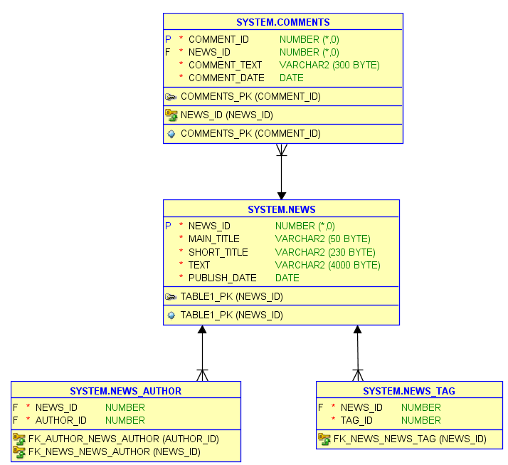

SYSTEM.TAG

SYSTEM.AUTHOR